PONTIFÍCIA UNIVERSIDADE CATÓLICA DE MINAS GERAIS

PUC Minas Virtual

Pós-graduação *Lato Sensu* em Engenharia de *Software*

Projeto Integrado

Relatório Técnico

Azumy Tools Software de Avaliação Física

Lucas Henrique Teixeira Fonseca

Belo Horizonte

08/2022

# Projeto Integrado

**Sumário**

Projeto Integrado 3

1. Cronograma de Trabalho 4

2. Introdução 5

3. Definição Conceitual da Solução 6

3.1 Diagrama de Casos de Uso 6

3.2 Requisitos Funcionais 7

3.3 Requisitos Não-funcionais 8

4. Protótipo Navegável do Sistema 9

5. Diagrama de Classes de Domínio 10

6. Arquitetura da Solução 11

6.1 Padrão Arquitetural 11

6.2 C4 model - Diagrama de Contexto 11

7. Frameworks de Trabalho 13

8. Estrutura Base do Front End 14

9. Modelo Relacional ou Projeto de Banco de Dados NoSQL 15

10. Plano de Testes 16

11. Relatório de Execução de Testes de Software 17

12. Apropriação de Horas no Projeto 18

13. Código da Aplicação 19

14. Avaliação Retrospectiva 20

14.1 Os objetivos Estimados 20

14.2 Objetivos Alcançados 20

14.3 Lições aprendidas 20

15. Referências 21

## Cronograma de Trabalho

|  |  |  |  |
| --- | --- | --- | --- |
| **Datas** | | **Atividade / Tarefa** | **Produto / Resultado** |
| **De** | **Até** |
| 05/08/2022 | 05/08/2022 | 1. Leitura da documentação do roteiro e escopo do tcc. | Entendimento do Projeto e proposto |
| 05/08/2022 | 06/08/2022 | 1. Identificação dos atores, requisitos mais relevantes do sistema. | Lista de atores |
| 06/08/2022 | 05/08/2022 | 1. Identificação de ferramentas para desenvolvimento dos casos de uso,   Elaboração dos requisitos funcionais e não funcionais | Diagrama de caso de uso |
| 05/08/2022 | 10/08/2022 | 1. Identificação de ferramentas para elaboração do protótipo navegável | Protótipo navegável |
| 10/08/2022 | 12/08/2022 | 1. Identificação de ferramentas para elaboração do diagrama de classes | Diagrama de Classes |
| 16/08/2022 | 19/08/2022 | 1. Escolha da arquitetura para o desenvolvimento da aplicação. | Arquitetura e ferramental |
| 20/08/2022 | 20/08/2022 | 1. Elaboração do Diagrama de contexto | Diagrama de contexto |
| 23/08/2022 | 26/08/2022 | 1. Elaborar brevemente resumo sobre elaboração da aplicação estrutura utilizada assim como frameworks | Frameworks utilizados |
| 26/08/2022 | 31/08/2022 | 1. Modelo relacional do banco de dados nosql | Modelo relacional |
| 31/08/2022 | 06/09/2022 | 1. Elaboração do plano de testes, objetivos e resultados | Plano de Testes |
| 31/08/2022 | 06/09/2022 | 1. Elaborar Relatório de execução de Testes | Relatório de execução de testes |
| 06/09/2022 | 16/09/2022 | 1. Desenvolvimento da aplicação back-end | Backend do Sistema |
| 06/09/2022 | 16/09/2022 | 1. Desenvolvimento da aplicação back-end (HTML5, CSS3, JavaScript) | Front-end do Sistema |
| 17/09/2022 | 17/09/2022 | 1. Deploy da Aplicação container Docker dentro da AWS | Deploy da Aplicação |
| 17/08/2022 | 17/08/2022 | 15. Disponibilizar código fonte hospedado no git para aprovação do projeto pelos instrutores. | Visão geral do código fonte e sistema |
| 17/08/2022 | 17/08/2022 | 16. Envio do trabalho |  |

## Introdução

Com o crescente interesse e preocupação das pessoas e profissionais de diversas áreas com a saúde e desempenho físico de atletas, profissionais e amadores, o mercado carece de ferramentas para controle, análise e verificação dos dados físicos de um indivíduo. Equipes esportivas e profissionais da área da saúde vêm investindo em equipamentos e sistemas de análise para garantir melhores resultados e que tais resultados possam ser alcançados de formas mais eficazes e eficientes possíveis.

Atualmente a empresa Psyco Sport Center uma academia que fica localizada na cidade Ribeirão Preto vem sofrendo muitos problemas devido à falta de gestão prática para gerir seu negócio, sem suporte de qualquer tipo de ferramenta o cliente ainda utiliza o tradicional método de armazenar suas informações e avaliações em Excel.

Esse projeto tem como objetivo o desenvolvimento e implementação de um software de avaliação física totalmente web para a academia Psyco Sport Center. O sistema será capaz de realizar a análise e o armazenamento de informações sobre avaliações físicas e de desempenho de pacientes e atletas de diferentes níveis que frequentam a academia e passagem por avaliações semestralmente. O software poderá ser utilizado por diversos tipos de profissionais da Saúde e do Esporte assim sendo ele médico, nutricionistas, profissionais de educação física entre outros.

A partir dos dados obtidos nos relatórios gerados, o profissional pode tomar decisões em como agir sobre o tratamento ou treinamento de seus pacientes/atletas.

A motivação para realização deste projeto é a elaboração do projeto proposto para conclusão da pós-graduação em Engenharia de Software pela Puc Minas, sendo assim estritamente acadêmico.

## Definição Conceitual da Solução

## Diagrama de Casos de Uso

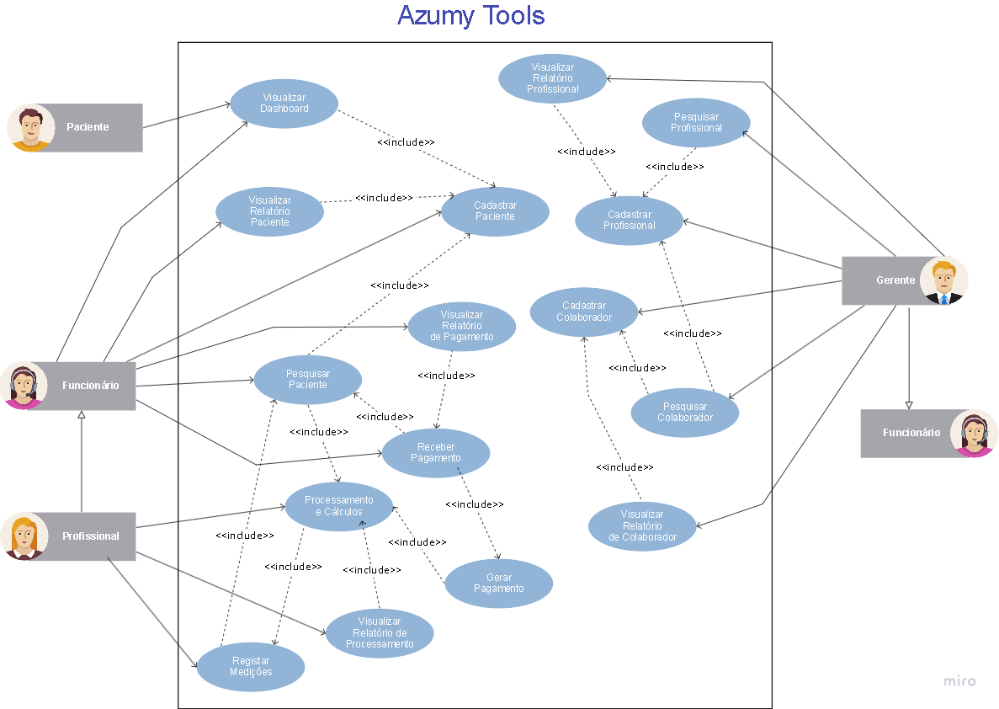

## Requisitos Funcionais

|  |  |  |  |
| --- | --- | --- | --- |
| **ID** | **Descrição Resumida** | **Dificuldade (B/M/A)\*** | **Prioridade**  **(B/M/A)\*** |
| RF01 | Cadastrar Paciente | B | A |
| RF02 | Pesquisar Paciente | B | B |
| RF03 | Visualizar Relatório de Paciente | B | B |
| RF04 | Cadastrar Funcionário | B | A |
| RF05 | Pesquisar Funcionário | B | B |
| RF06 | Visualizar Relatório de Funcionários | B | B |
| RF07 | Visualizar relatório de processamento | B | B |
| RF08 | Baixar Pagamento | M | A |
| RF09 | Visualizar Relatório de Pagamentos | B | A |
| RF010 | Efetuar baixa do pagamento | M | A |
| RF011 | Preencher informações do Paciente | A | A |
| RF012 | Avaliação de percentual de Gorduras | A | A |
| RF013 | Cálculo do Índice de Massa Corpórea (IMC) | A | A |
| RF014 | Cadastrar Profissional | B | A |
| RF015 | Pesquisar Profissional | B | A |
| RF016 | Visualizar Relatório de Profissional | M | M |

* B = Baixa, M = Média, A = Alta.

## Requisitos Não-funcionais

|  |  |  |
| --- | --- | --- |
| **ID** | **Descrição** | **Prioridade**  **B/M/A** |
| RNF01 | Ao Buscar uma informação única no sistema o Tempo de resposta deve ser menos que < 3s | A |
| RNF02 | Durante o processamento, cálculos e exibição de conteúdo, deve ser mostrada ao usuário alguma animação Tempo de resposta deve ser < 5 segundos. | A |
| RNF04 | O sistema deverá ser fácil de usar, auto intuitivo | A |
| RNF05 | A senha do paciente será armazenada em nossa base de dados sobre criptografia | A |
| RNF06 | O sistema será hospedado em uma plataforma segura e rápida (AWS) | A |
| RNF07 | O sistema deverá utilizar arquitetura de container (DOCKER) | A |
| RNF08 | O sistema será executado em qualquer navegador | B |
| RNF09 | O sistema deverá ser desenvolvido utilizando a linguagem Java | B |
| RNF010 | O sistema deverá se comunicar com banco de dados Postgres | A |
| RNF011 | O sistema deverá atender às normas de programação assim como padrões de projeto. | A |
|  |  |  |

**Observação: acrescente quantas linhas forem necessárias.**

## Protótipo Navegável do Sistema

<https://youtu.be/c6F44KFfIx4> -- Vídeo protótipo navegável

<https://github.com/lucasb4rn/AzumyEngenhariaDeSoftware>

## Diagrama de Classes de Domínio

Azumy Tools

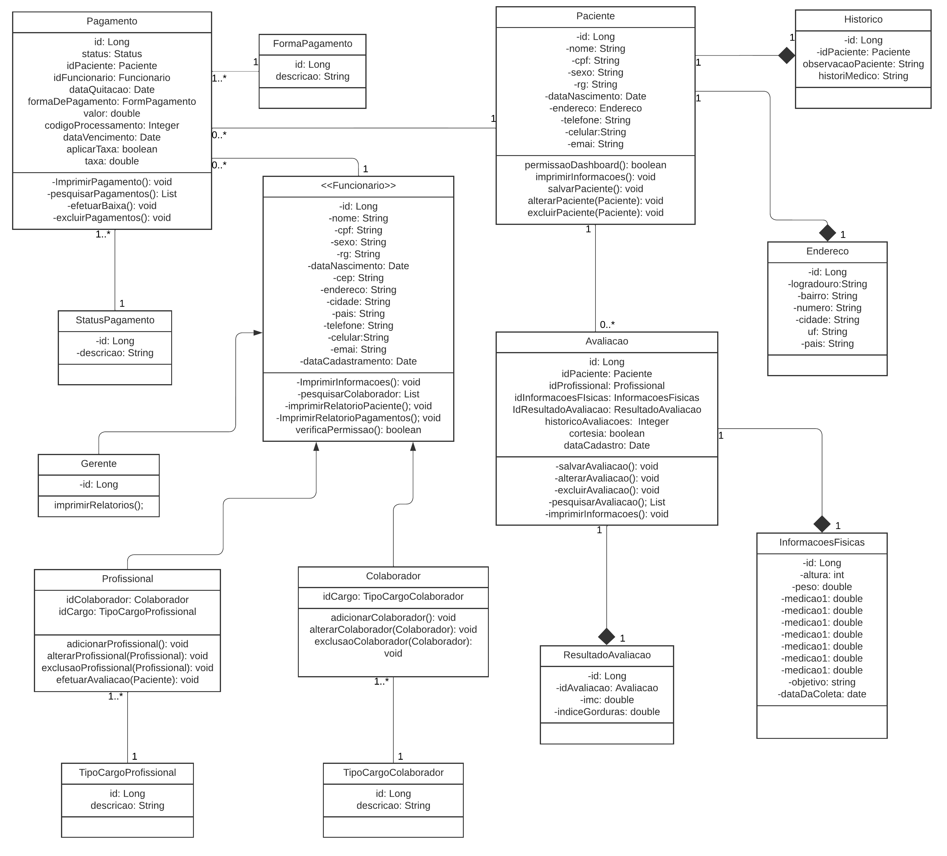

## Arquitetura da Solução

## Padrão Arquitetural

< Nesta seção, você deve indicar o **padrão arquitetural** escolhido para o desenvolvimento da aplicação (por exemplo, MVC, MVVM, etc). Liste todas as **tecnologias** que serão utilizadas em sua implementação da solução proposta.>

## C4 model - Diagrama de Contexto

< Para esta modelagem arquitetural, optou-se por utilizar o modelo C4 para a documentação da arquitetura do software. Mais informações a respeito podem ser encontradas aqui: <https://c4model.com/> e aqui: <https://www.infoq.com/br/articles/C4-architecture-model/>.

Apresente, nesta seção, um **Diagrama de Contexto** que mostre a visão geral da solução proposta e, em seguida, explique-o brevemente, de forma textual. Esse diagrama não precisa seguir os padrões da UML, deve ser completo e tão simples quanto possível, apresentando a **macro arquitetura** da solução, como no exemplo abaixo:

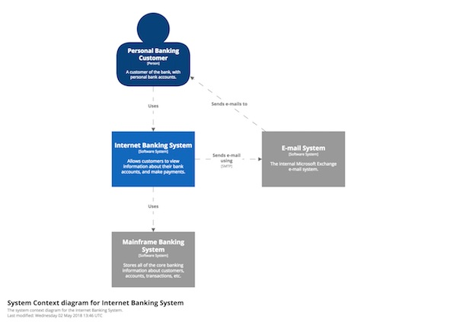

**Figura 1 - Visão Geral da Solução. Fonte:** <https://www.infoq.com/br/articles/C4-architecture-model/>

***Observação: Essa figura deve ser substituída por outra elaborada por você, que seja adequada ao seu projeto. Lembre-se que cada arquitetura é única.***

A Figura 1 mostra o diagrama de contexto da solução proposta, com todos os seus principais módulos e interfaces...

Apresente imagens legíveis do C4 *model* – Diagrama de Contexto da aplicação. >

## 

## Frameworks de Trabalho

< Nesta seção, você deve apresentar os ***frameworks* empregados** no projeto para ***front end*, *back end* e persistência**.>

## Estrutura Base do Front End

< Nesta seção, você deve apresentar imagens legíveis do ***layout* mestre** e do ***menu* de opções do sistema**.>

## Modelo Relacional ou Projeto de Banco de Dados NoSQL

< Cole aqui uma imagem legível do modelo relacional ou do projeto de banco de dados NoSQL de todo o sistema.>

## Plano de Testes

|  |  |  |  |  |
| --- | --- | --- | --- | --- |
| **Número** | **Caso de uso** | **Objetivo do caso de teste** | **Entradas** | **Resultados esperados** |
|  |  |  |  |  |
|  |  |  |  |  |
|  |  |  |  |  |
|  |  |  |  |  |
|  |  |  |  |  |
|  |  |  |  |  |

## Relatório de Execução de Testes de Software

|  |  |  |  |  |
| --- | --- | --- | --- | --- |
| **Número** | **Caso de teste** | **Saída esperada** | **Resultados encontrados** | **Aprovado?** |
|  |  |  |  |  |
|  |  |  |  |  |
|  |  |  |  |  |
|  |  |  |  |  |
|  |  |  |  |  |
|  |  |  |  |  |

## Apropriação de Horas no Projeto

|  |  |  |
| --- | --- | --- |
| **Histórico de apropriação de horas** | | |
| **Data do registro** | **Atividade** | **Quantidade de horas** |
| 05/08/2022 | Leitura e entendimento da documentação e roteiro | 2h |
| 05/05/2022 | Levantamento de informações e requisitos | 2h |
| 05/08/2022 | Diagrama de caso de uso | 7h |
| 06/08/2022 | Protótipo Navegável | 10h |
| 10/08/2022 | Elaboração do Diagrama de Classes | 5h |
|  |  |  |
|  |  |  |
|  |  |  |
|  |  |  |
|  |  |  |
|  |  |  |
|  |  |  |
|  |  |  |
|  |  |  |
|  |  |  |
|  |  |  |
|  |  |  |
|  |  |  |

## Código da Aplicação

< Informe aqui o ***link*** para seu **repositório público de código**.

Informe também o **endereço do *site* de sua aplicação**. É importante observar que, no ambiente fornecido para a avaliação, a base de dados deverá apresentar exemplos de teste previamente cadastrados que permitam visualizar o correto funcionamento do sistema. Indique também as **credenciais de acesso**, para **todos os perfis de usuários** da aplicação, que devem ser **empregadas pelos avaliadores**.

Indique o ***link*** para acesso ao **vídeo de apresentação de seu projeto**. Espera-se a produção de um vídeo sintético de, **no máximo**, **5 minutos**, no formato **MP4**, apresentando o projeto e a solução desenvolvida. Sugere-se que o aluno apresente um ciclo completo do que pode ser realizado pelos usuários principais da solução.>

## Avaliação Retrospectiva

< Nesta seção, você deve apresentar uma avaliação do processo de desenvolvimento do trabalho.>

## Os objetivos Estimados

< Descreva, de forma sucinta, quais eram os objetivos estimados para a execução do projeto.>

## Objetivos Alcançados

< Descreva, de forma sucinta, quais foram os objetivos que realmente foram alcançados no projeto.>

## Lições aprendidas

|  |  |  |
| --- | --- | --- |
|  | **Retrospectiva (Lições Aprendidas)** | |
|  | **Descrição da Lição** | **Classificação** |
| 1 |  |  |
| 2 |  |  |
| 3 |  |  |
| 4 |  |  |
| 5 |  |  |
| 6 |  |  |
| 7 |  |  |
| 8 |  |  |
| 9 |  |  |
| 10 |  |  |
| 11 |  |  |
| 12 |  |  |

## Referências